|  |  |
| --- | --- |
| **Desain Jembatan *Cable-Stayed* dengan Sistem *Single Plane* di Jalan Tol Pandaan-Malang**  Roro Prasti Hapsari1, Dionisius TAB1, Ninik Catur Endah Yuliati1  1, Program Studi Teknik Sipil Fakultas Teknik Universitas Merdeka Malang | |
|  | |
| ***Keywods :***  Anchorage; Cable-stayed bridge; modified fan pattern; pylon; single plane system | ***Abstract***  Cable-stayed bridge known as cost-effective, long span, breathtaking bridge. This study aims to design girder, cable, pylon, and anchorage. The bridge is located at Exit Toll Malang on Pandaan-Malang Toll Road. This design is using ultimate design method. The bridge is 155 m long and 20 m width. The main grider is WF 900.300.18.34 installed in the middle. The cross beams are WF 600.300.14.23 installed every 5m. The stringers are WF 400.400.13.21 installed every 1,5 m. The cables are using ASTM A416 Grade 270 with varity number of strands start from 25–50 strands. The selected cable configurations are modified fan pattern and single plane system. The pylon is a single column made from reinforced concrete with dimensions of 2.5m x 2.5m. The anchorage is using VSL SSI 2000. Anchorage at the deck is installed above the main girder with a 50mm steel bracket. Anchorage at the pylon is installed within pylon. |
| ***Kata Kunci :***  ***Angkur; Jembatan cable-stayed; modified fan pattern;***  ***pylon; single plane system***  Article History :  Submitted : 1 Januari 2022  Accepted : 1 Februari 2022  Available Online : Desember 2022 | **Abstrak**  Jembatan *cable-stayed* adalah salah satu tipe jembatan yang sesuai untuk bentang panjang dan mempunyai tampilan yang lebih estetis. Artikel ini menyajikan prosedur dan hasil disain jembatan *cable-stayed* yang meliputi disain gelagar, kabel, pylon, dan angkur. Lokasi jembatan yang dipilih adalah pada bagian ruas Jalan Tol Pandaan-Malang Exit Toll Malang. Bentang jembatan sepanjang 155 m dan lebar 20 m. Metode perencanaan menggunakan prinsip ultimate design.  Berdasarkan perhitungan disain diperoleh dimensi gelagar induk menggunakan WF 900.300.18.34 ; gelagar melintang menggunakan WF 600.300.14.23 yang dipasang pada setiap jarak 5 m; gelagar memanjang menggunakan WF 400.400.13.21 dengan jarak antar gelagar 1,5 m. Kabel menggunakan ASTM A416 Grade 270 dengan variasi strand mulai dari 25-50 strands dengan konfigurasi *modified* *fan pattern* dan *single plane* system. Pylon direncanakan berupa kolom tunggal beton bertulang berdimensi 2,5 m x 2,5 m. Angkur menggunakan VSL SSI 2000. Angkur pada gelagar dipasang diatas gelagar induk sedangkan angkur pada pylon ditanam menyilang dalam pylon.. |
| Korespondensi Penulis :  Roro Prasti Hapsari  Email :  *rorohapsari@gmail.com* | DOI :  Sitasi : *Hapsari, Roro Prasti. 2022. Desain Jembatan Cable-Stayed dengan Sistem Single Plane di Jalan Tol Pandaan-Malang. Volume 1 No.2, hal 31-44.* |

# 1. Pendauluan

Jembatan *cable-stayed* merupakan jembatan bentang panjang berderajat tinggi dengan elemen struktur yang terdiri dari gelagar, kabel, dan pylon. Fungsi kabel adalah untuk menggantikan pilar jembatan dengan prinsip tarikan ke atas, sehingga bentang jembatan yang dapat ditahan lebih panjang.

Kelebihan kontruksi jembatan *cable-stayed* antara lain mempunyai berat struktur yang lebih ringan dengan tampilan yang lebih estetis sehingga sangat cocok digunakan untuk jembatan bentang panjang serta mempunyai tingkat ketangguhan secara struktural yang tinggi (Irawan dkk, 2011).

Sistem *cable-stayed* merupakan suatu sistem ruang, yang terdiri dari balok-balok pengaku (stiffening girder), lantai jembatan dan bagian-bagian pendukung seperti pilon dan kabel-kabel miring yang beraksi pada tegangan tarik.

Karakteristik struktural dari sistem *cable-stayed* adalah bahwa sistem ini secara geometris tidak berubah akibat pembebanan pada jembatan, dan seluruh kabel berada dalam posisi tegang akibat tarikan.

# 2. Metode Penelitian

Sesuai dengan surat edaran Menteri PUPR No. 08/SE/M/2015, perencanaan jembatan *cable-stayed* di Indonesia harus mengacu pada SNI 1725:2016 yang mengatur tentang Pembebanan Untuk Jembatan, SNI 2833:2008 yang mengatur tentang perencanaan jembatan terhadap beban gempa, RSNI T-03-2005 tentang perencanaan struktur baja untuk jembatan, dan SNI T-12-2004 tentang perencanaan struktur beton untuk jembatan.

Pada artikel ini menyajikan hasil perencanaan jembatan *cable-stayed* pada bagian ruas Jalan Tol Pandaan-Malang Exit Toll Malang. Ruang lingkup perencanaan meliputi Gelagar memanjang, gelagar melintang/diafragma, kabel utama, pylon, dan disain angkur.

Metode perencanaan yang digunakan adalah metode kuantitatif berdasarkan ultimate design. Analisa struktur menggunakan alat bantu software SAP2000. Lokasi jembatan melintasi Sungai Amprong di ruas Jalan Tol Pandaan-Malang. Data mengenai peta lokasi dan topografi lokasi seperti pada Gambar 1.

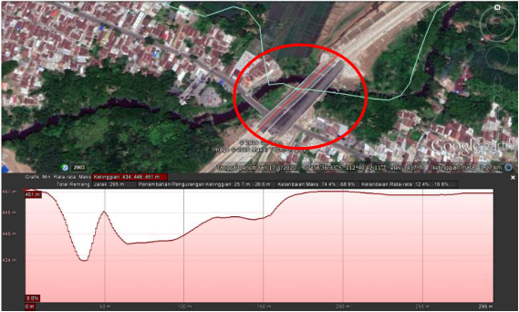

Gambar 1. Peta Lokasi dan Topografi Proyek

Sumber : Google Earth Pro, 2020

# 3. Hasil dan Pembahasan

## Data konstruksi

Direncanakan jambatan cable-stayed dengan gelagar baja, plat beton, dan pylon seperti pada Gambar 2. Jembatan memiliki panjang bentang 155 m dan lebar 20 m, tebal plat lantai beton 25 cm, dan tebal aspal 7 cm.

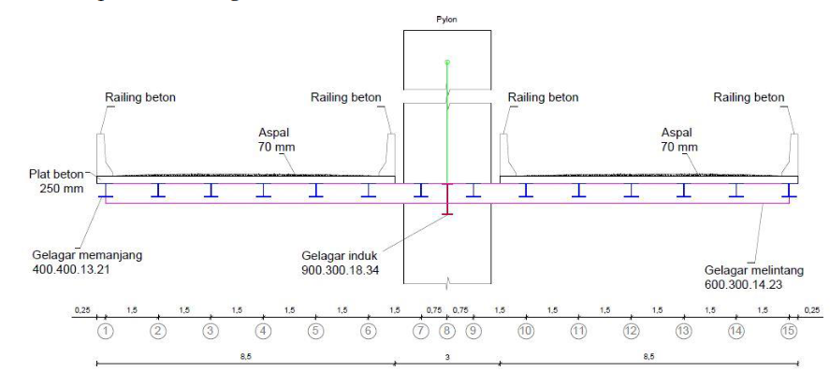

Gambar . Tampak melintang

Sumber: Hasil perencanaan (Hapsari, 2021)

1. Gelagar

* Material: Baja50 dengan = 290 = MPa dan = 500 MPa
* Gelagar induk: WF 900.300.18.34 dipasang di tengah (W = 286 kg/m)
* Gelagar melintang: WF 600.300.14.23 dipasang tiap jarak 5 m (W = 175 kg/m)
* Gelagar memanjang: WF 400.400.13.21 dipasang tiap jarak 1,5 m (W = 172 kg/m)

1. Kabel

* ASTM A416 Grade 270
* Diameter (ø) = 0,6 in = 15,24 mm
* Luas (A) = 139,35 mm2
* Tegangan tarik batas (fpu) = 1860 MPa
* Berat jenis (γcb) = 7850 kg/m3
* Modulus elastisitas (E) = 1,925 x 106 kg/cm2

1. Pylon

* Mutu beton fc’ = 50 MPa
* Tulangan memanjang, dm = D36 dengan fy = 400 MPa
* Tulangan sengkang, db = D22 dengan fy = 270 MPa
* Tulangan crossties, dct = D22 dengan fy = 270 MPa
* Selimut beton, dc = 100 mm

## Preliminary design kabel

Kabel dipasang dengan konfigurasi modified fan pattern dengan sistem single plan. Jumlah total kabel ada 30 buah dengan 15 kabel pada masing-masing bentang seperti pada Gambar 3.

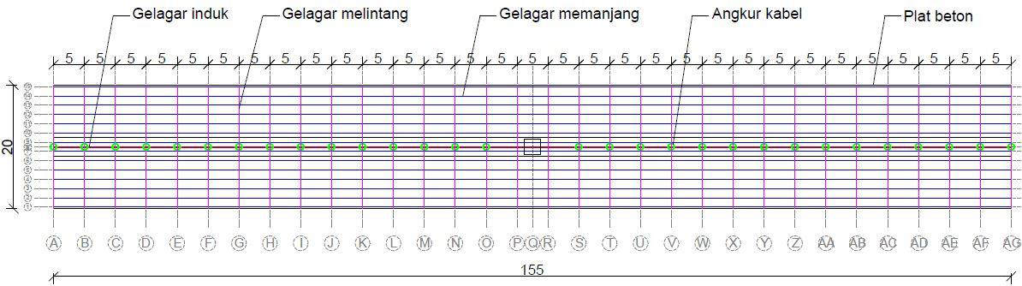

Gambar . Tampak atas

Sumber: Hasil perencanaan (Hapsari, 2021)

1. Tinggi pylon

Jarak antar kabel pada gelagar adalah 5 m seperti yang terlihat pada Gambar 3. Jarak antar kabel pada pylon adalah 1 meter dan kabel teratas terletak 4 m dibawah puncak pylon seperti pada Gambar 4.

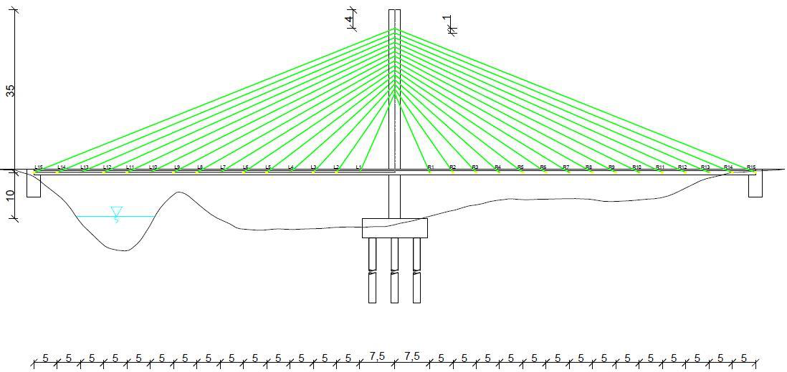

Gambar . Tampak memanjang

Sumber: Hasil perencanaan (Hapsari, 2021)

1. Pembebanan

Faktor beban untuk material baja adalah 1,1; untuk beton adalah 1,3; untuk beban mati tambahan (air hujan dan aspal) adalah 1,3.

* Dead Load (DL)

Berat gelagar induk = 314,60 kg/m

Berat gelagar memanjang = 2648,80 kg/m

Berat plat beton = 13260,00 kg/m

Berat aspal = 3473,02 kg/m

Berat air hujan = 2210,00 kg/m

Berat gelagar melintang = 3753,75 kg

qD = g = 314,60+2648,80+13260,00+3473,02+2210,00 = 21906,40 kg/m

PD = 3753,75 kg

* Live Load (LL)

BTR = 15300,00 kg/m

BGT = 116620,00 kg

T = 29250,00 kg

qL= p = 15300,00 kg/m

PL = 116620,00+29250,00 = 145870,00 kg

P/30d = (PD+PL)/(30*d)= (3753,75 + 145870,00)/(30*0,912) = 5468,7 kg/m

1. Dimensi kabel

Perhitungan dimensi kabel dihitung menggunakan rumus dibawah ini. Tiap kabel dihitung satu persatu seperti pada Tabel 1.

Tabel . Dimensi kabel

|  |  |  |  |  |  |
| --- | --- | --- | --- | --- | --- |
| **Kabel** | **(m)** | **(°)** | **perlu (mm2)** | **n (buah)** | **terpasang (mm2)** |
| 1 | 7,5 | 66,19 | 3489,70 | 27 | 3762,45 |
| 2 | 5 | 55,22 | 3111,57 | 25 | 3483,75 |
| 3 | 5 | 47,35 | 3477,49 | 25 | 3483,75 |
| 4 | 5 | 41,63 | 3853,83 | 30 | 4180,50 |
| 5 | 5 | 37,37 | 4222,68 | 32 | 4459,20 |
| 6 | 5 | 34,09 | 4578,35 | 35 | 4877,25 |
| 7 | 5 | 31,52 | 4915,05 | 37 | 5155,95 |
| 8 | 5 | 29,45 | 5233,75 | 40 | 5574,00 |
| 9 | 5 | 27,76 | 5533,10 | 42 | 5852,70 |
| 10 | 5 | 26,35 | 5815,54 | 43 | 5992,05 |
| 11 | 5 | 25,15 | 6083,76 | 45 | 6270,75 |
| 12 | 5 | 24,13 | 6335,44 | 47 | 6549,45 |
| 13 | 5 | 23,25 | 6572,81 | 50 | 6967,50 |
| 14 | 5 | 22,48 | 6798,07 | 50 | 6967,50 |
| 15 | 5 | 21,80 | 3506,21 | 27 | 3762,45 |

Sumber: Hasil perencanaan (Hapsari, 2021)

## Preliminary design pylon

Dimensi pylon ditentukan dengan memperhitungkan gaya tekan akibat kabel. Gaya tekan aksial akibat kabel dihitung pada Tabel 2.

Tabel . Gaya aksial pylon akibat kabel

|  |  |  |
| --- | --- | --- |
| **Kabel** | **Φi (°)** | **Ngi = W x sinϕi (kg)** |
| 1 | 66,19 | 3.63E+08 |
| 2 | 55,22 | 3.26E+08 |
| 3 | 47,35 | 2.92E+08 |
| 4 | 41,63 | 2.64E+08 |
| 5 | 37,37 | 2.41E+08 |
| 6 | 34,09 | 2.22E+08 |
| 7 | 31,52 | 2.07E+08 |
| 8 | 29,45 | 1.95E+08 |
| 9 | 27,76 | 1.85E+08 |
| 10 | 26,35 | 1.76E+08 |
| 11 | 25,15 | 1.69E+08 |
| 12 | 24,13 | 1.62E+08 |
| 13 | 23,25 | 1.57E+08 |
| 14 | 22,48 | 1.52E+08 |
| 15 | 21,80 | 1.47E+08 |
| Total | | 3.26E+09 |

Sumber: Hasil perencanaan (Hapsari, 2021)

(penampang segi empat sama sisi)

, dipakai b = 2500 mm

→Aman

## Pengecekkan kabel

Kapasitas kabel (tarik ijin) dihitung dengan mengalikan tegangan tarik ijin dengan dimensi kabel. Kemudian kapasitas kabel dibandingkan dengan gaya tarik aksial kabel (Pu) yang terjadi. Kapasitas kabel harus lebih besardari gaya aksial yang terjadi. Kapasitas dan gaya aksial tiap kabel dapat dilihat pada Tabel 3.

Tabel . Kapasitas dan kontrol kabel

|  |  |  |  |  |  |
| --- | --- | --- | --- | --- | --- |
| **Kabel** | **n (buah)** | **Asc Terpasang (mm2)** | **Tarik ijin (kg) fcbd x A** | **Pu (kg)** | **Kontrol** |
| 1 | 27 | 3762,45 | 314917,07 | 235420,84 | Kuat |
| 2 | 25 | 3483,75 | 291589,88 | 266327,18 | Kuat |
| 3 | 25 | 3483,75 | 291589,88 | 281197,98 | Kuat |
| 4 | 30 | 4180,50 | 349907,85 | 335114,86 | Kuat |
| 5 | 32 | 4459,20 | 373235,04 | 354687,22 | Kuat |
| 6 | 35 | 4877,25 | 408225,83 | 386675,03 | Kuat |
| 7 | 37 | 5155,95 | 431553,02 | 408971,50 | Kuat |
| 8 | 40 | 5574,00 | 466543,80 | 443145,60 | Kuat |
| 9 | 42 | 5852,70 | 489870,99 | 468210,15 | Kuat |
| 10 | 43 | 5992,05 | 501534,59 | 482915,54 | Kuat |
| 11 | 45 | 6270,75 | 524861,78 | 50787,86 | Kuat |
| 12 | 47 | 6549,45 | 548188,97 | 528766,48 | Kuat |
| 13 | 50 | 6967,50 | 583179,75 | 558893,52 | Kuat |
| 14 | 50 | 6967,50 | 583179,75 | 552270,30 | Kuat |
| 15 | 27 | 3762,45 | 314917,07 | 291287,29 | Kuat |

Sumber: Hasil perencanaan (Hapsari, 2021)

## Pengecekkan gelagar induk

Gelagar induk dicek kekuatannya. Kuat lentur nominal (ϕMn) harus lebih besar dari gaya momen ultimit analisa struktur (Mu).

Diambil Mp yang terkecil,

Untuk penampang kompak,

→ Kuat

## Pengecekkan gelagar memanjang komposit

Gelagar memanjang berupa gelagar komposit karena menyatu dengan plat beton. Kuat lentur nominal (ϕMn) dan kuat geser nominal (ϕVn) harus lebih besar dari gaya-gaya analisa struktur (Mu dan Vu).

Diambil Mp yang terkecil,

→ Kuat

→ Kuat

## Desain pylon

Pylon berdimensi bk=hk=2500 mm. Pylon yang ditinjau adalah daerah angkur kabel. Jarak antar angkur adalah 1 m (L=1000 mm).

1. Tulangan memanjang

→Kuat

→Kuat

1. Tulangan crossties

→Kuat

→Kuat

Crossties 16D22-180 dan sengkang 2D22-180.

1. Tulangan sengkang

Dipakai

Jarak tulangan sengkang dan tulangan crossties yang telah dihitung dibandingkan dan dipilih jarak yang terkecil. Maka:

S crossties = 180 mm > s = 30 mm

Maka dipakai: crossties 16D22-30 dan sengkang 2D22-30 mm.

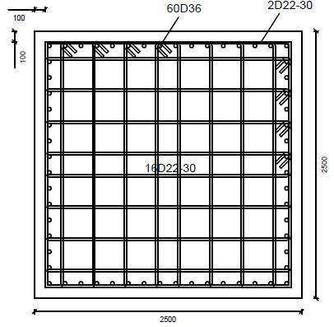

Gambar . Potongan melintang tulangan pylon

Sumber: Hasil perencanaan (Hapsari, 2021)

## Desain angkur

Angkur menggunakan produk dari VSL SSI 2000 untuk 6-109 tendons. Angkur pada gelagar merupakan fixed anchorage dan angkur pada pylon merupakan adjustable anchorage. Angkur didesain menggunakan gaya aksial ultimit kabel terbesar yaitu Pu = 558893,52 kg atau 5588,94 kN.

1. Angkur pada gelagar

* Dimensi angkur

Dimensi angkur VSL SSI 2000 fixed anchorage untuk 6-109 strands adalah sebagai berikut dan seperti yangterlihat pada Gambar 6.

ØA1 =380mm

C1 =550mm

ØD1/thk =323,9/7,1mm

ØE1 =310mm

ØF1 =337mm

G1 =75mm

LT1 =500mm

H1 =295mm

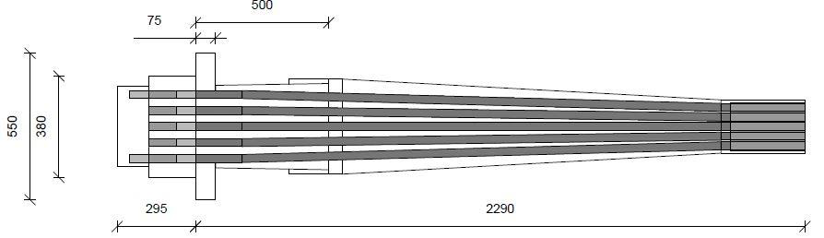

Gambar . Dimensi angkur pada gelagar

Sumber: Hasil perhitungan (Hapsari, 2021)

* Kapasitas bearing plate

→Kuat

* Kapasitas plat angkur

Angkur pada gelagar dipasang diatas gelagar induk dengan menggunakan platangkur sebagai penyambungnya seperti pada Gambar 7. Plat angkur menggunakanplat dengan lebar bpc = 250 mm setebal tpc = 50 mm dan plat pengaku dengan lebarbs = 400 mm dengan tebal ts = 20 mm. Satu angkur ditahan oleh 2 plat. Plat angkurdan plat pengaku menggunakan plat baja dengan fy 210 MPa dan fu 340 MPa.

→Kuat

* Kapasitas pipa angkur

Pipa angkur yang digunakan memiliki panjang 1080 mm dengan diameter luar 440 mm, diameter dalam 390 mm, dan tebal pipa 25 mm.

* Kapasitas pipa
* Kapasitas pengaku

→Kuat

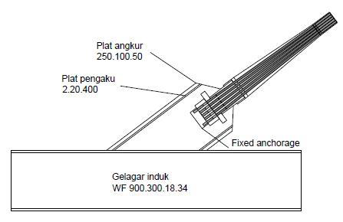

Gambar . emasangan angkur pada gelagar

Sumber: Hasil perhitungan (Hapsari, 2021)

1. Angkur pada pylon

* Dimensi angkur

Dimensi angkur VSL SSI 2000 adjustable anchorage untuk 6-109 strands adalahsebagai berikut dan seperti yangterlihat pada Gambar 8. Angkur pylon dipasang tertanam menyilang dalam pylon seperti pada Gambar 9.

ØA2 = 385 mm

C2 = 585 mm

ØD2/thk = 419/10 mm

ØE2 = 391 mm

G2 = 60 mm

LT2 = 1400 mm

H2 = 490 mm

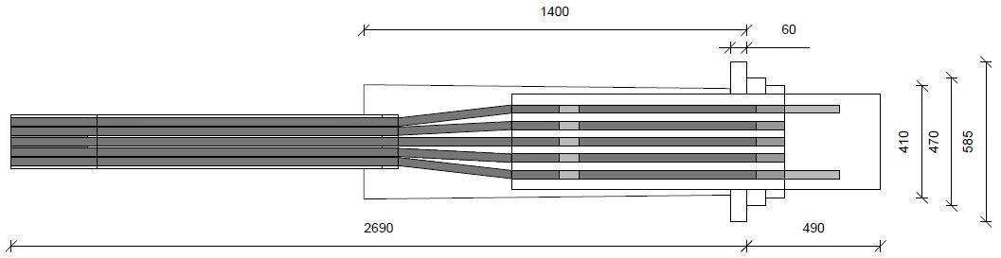

Gambar . Detail angkur pada pylon

Sumber: Hasil perhitungan (Hapsari, 2021)

* Kapasitas bearing plate

→Kuat

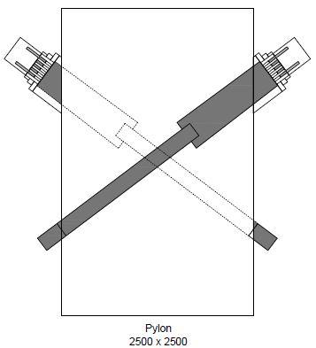

Gambar . Pemasangan angkur pada pylon

Sumber: Hasil perhitungan (Hapsari, 2021)

# 4. Simpulan

Dari perhitungan desain jembatan cable-stayed, didapatkan hasil desain gelagar, kabel, pylon, dan angkur. Gelagar memanjang menggunakan WF 400.400.13.21. Gelagar melintang menggunakan 600.300.14.23. Gelagar induk menggunakan WF 900.300.18.34. Kabel dipasang menggunakan konfigurasi modified fan pattern dengan single plane system. Jenis kabel yang dipakai adalah ASTM A416 Grade 270 diameter 0,6 in dengan jumlah strand tiap kabel bervariasi mulai dari 25-50 strands. Pylon berdimensi 2,5 m x 2,5 m dengan tinggi dari gelagar 35 m. Pylon menggunakan tulangan memanjang 64D36, tulangan sengkang 2D22-30, dan tulangan crossties 16D22-30. Angkur menggunakan VSL SSI 2000 untuk 6-109 strands. Angkur pada gelagar dipasang diatas gelagar dengan penyambung plat baja setebal 50 mm, sedangkan angkur pada pylon ditanam menyilang dalam pylon.

# 5. Daftar Pustaka

Badan Standardisasi Nasional. 2004. “SNI T-12-2004: Perencanaan Struktur Beton untuk Jembatan”. Jakarta: Badan Standarisasi Nasional.

Badan Standardisasi Nasional. 2005. “RSNI T-03-2005: Perencanaan Struktur Baja untuk Jembatan”. Jakarta: Badan Standarisasi Nasional.

Badan Standardisasi Nasional. 2016. “SNI 1725:2016: Pembebanan untuk Jembatan”. Jakarta: Badan Standarisasi Nasional.

Badan Standardisasi Nasional. 2016. “SNI 2833:2016: Perencanaan Jembatan terhadap Beban Gempa. Jakarta: Badan Standarisasi Nasional.

Irawan, R., Tristanto, L., & Tommy Virlanda, W. N. 2011. Perencanaan Teknis Jembatan Cable-Stayed. Badan Penelitian dan Pengembangan Kementerian Pekerjaan Umum.

Kementerian PUPR. 2015. “Surat Edaran Nomor 08/SE/M/2015: Pedoman Perencanaan Teknis Jembatan Beruji Kabel. Jakarta: Kementrian Pekerjaan Umum dan Perumahan Rakyat.